Изобразительное искусство.3 класс
1.Наука, изучающая цвет, называется
цветоводство
композиция
цветоведение
симметрия

2. Кто автор картины "Утро в сосновом бору"
Айвазовский
Левитан
Шишкин
Саврасов

3.Для того, чтобы цвета стали тёмными в них добавляют
красный
синий
черный
зеленый

4. Назови жанры изобразительного искусства

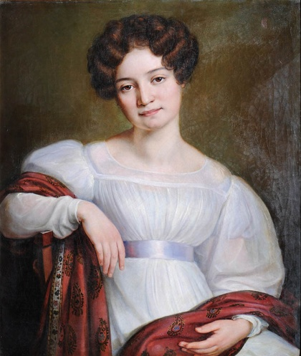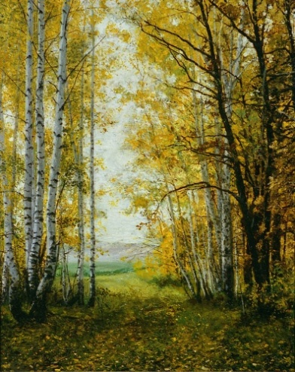
1. 2.

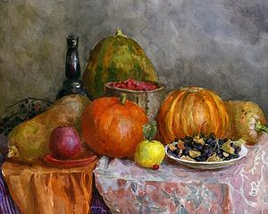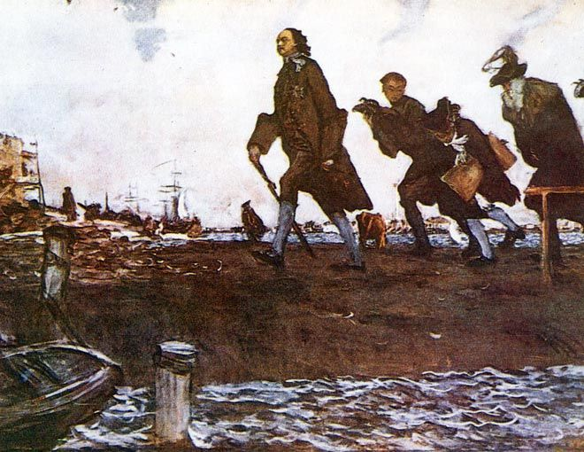
3. 4.

5.Как называется изображение, сопровождающее текст в книге?

6.Реши художественные примеры
Красный + желтый =
Синий + желтый =
Красный + синий =
Синий + белый =

7. Какие цвета относятся к холодным, какие - к теплым? (распредели по группам, исключи лишние)

Теплые | Холодные
-Желтый, оранжевый, синий, красный, зеленый, фиолетовый, сиреневый, голубой, салатовый, бордовый, черный, серый, малиновый, белый, коричневый.

8. Реши задачу.
Ёжик и Медвежонок собирали ромашки. Медвежонок считал так: «Раз ромашка, два ромашка, три ромашка, семь». А Ёжик собирал те ромашки, которые пропустил медвежонок. Он тихонько приговаривал: «А я четвертую, пятую и шестую нашел».
Закрась ромашки Медвежонка теплым цветом, а ромашки Ёжика - холодным.
Сколько ромашек собрал Ёжик и сколько Медвежонок?

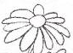

Ёжик собрал _______ ромашек. Медвежонок собрал _______ ромашек.
9. Назови самые известные музеи изобразительного искусства.

10.Раскрась клоуна. Передай характер персонажа при помощи цвета.

